全球领袖哲学EMBA研修班

博众家所长 采全球智慧 培养新时代领袖

【课程前言】
《全球领袖哲学EMBA研修班》是由原北京大学汇丰商学院、北京大学心理学系《管理心理学》、《领导心理资本高级研修班》项目团队精心研发的高端课程。
【课程特色】
《全球领袖哲学EMBA研修班》十年积淀，全球唯一以西方哲学智慧为核心；以国学思想为境界；以心理学理论为基础；以人文美学为灵感；以管理金融为实战的全方位素养、能力双提升进修班。
西方哲学➕印度智慧➕国学历史➕先贤领导智慧➕心理学➕人文美学➕经营管理➕金融资本，八维修炼，铸造圆满人生！

【课程背景】
现代企业虽然掌握了最前沿的管理技术，但依旧很难实现“国际化公司”的大跨越！因为人才、技术、资金和管理可以引进，但企业家的胸怀、视野、格局是无法引进的，企业与企业的竞争，最后实际是企业家与企业家格局的竞争。
《全球领袖哲学EMBA研修班》从古圣先贤那里帮助企业家重拾灵感、汲取营养、培植善念、净化心灵，学习的过程即是享受精神盛宴，将"修身、齐家、治国、平天下"为核心的入世哲学；"仁、义、礼、智、信"为标准的道德观念；以"天、地、君、亲、师"为次序的伦理观念；以"允执其中"为规范的中庸哲学的儒家智慧；以提倡道法自然、无所不容、无为而治、与自然和谐相处的道家思想；以“法治”代替“礼治”的法家思想、自在圆融的佛法思想，并结合西方哲学、现代心理学、管理、金融的学习，致力培养具有高视野、大格局、宽广胸怀、深厚人文底蕴的企业领袖人才。
有一个调查显示：美国100强的CEO的书柜有超过90%的书籍都和经济基本无关，他们喜欢看宗教类、心灵类、哲学类的书。其实宗教、哲学等与商业是相通的，关联度很强。正如萨姆·沃尔顿所说：世界上没有什么纯而又纯的商业真理，所谓商业真理只是把那些古老的真理认真地全身心地运用在你的商业行为当中。沃尔玛秉承一个商业理念是什么？就是“己所欲，施于人”，这就是他的经营理念，是一个古老的真理，然后在这个商业里头全身心地去运用与践行。
作为一个企业家，大家关心的是商业问题，但如果往深层去，他的真实焦虑、真实困惑往往不是商业的，而是人类最基本的那些焦虑。
巴菲特的合伙人查理芒格先生提倡要学习所有学科中真正重要的理论，并在此基础上形成“普世智慧”，用它去研究商业社会和投资领域的各种问题。而哲学、心理学的智慧无疑站在了“普世智慧”的顶端。
著名的投资家罗杰斯是学哲学的。罗杰斯说，应该读两种书：一种是哲学，一种是文学，因为只有从这两种书里你能感受到人性的真正东西。尤其是在资本市场上，最终较量的不是那些谁都能写成书的投资技巧，最终是一种人性的较量，是你对人性的感知力与把握力，导致你的决策跟别人不一样，这就是你的高下。
美联储前主席格林斯潘说：所谓的“新经济”实际上就是心理学，心理学的应用越来越受到人们重视，只要有人的地方就有心理学，创造财富，发展事业，归根到底要研究“人”，启发智慧，获得幸福，归根到底要读懂“心”。
认识人的心理规律，可从心理上了解他人，有助于协调人际关系，增进人与人之间深层次的互相了解和互相帮助。
人的心理和身体一样需要营养，当心灵长期匮乏营养的时候，我们的心理状态就表现出一系列的饥渴反应：情绪化、易暴易怒、自卑、拖延、抑郁、迷茫、挫败、人际关系紊乱、情感关系失利等一系列症状。这些症状行为其实都在提醒我们，我们的心理状态比较差了，需要补充营养，需要你的照顾。

【课程设置】
一、西方哲学
- 西方艺术哲学
- 西方人生哲学
- 西方宗教史与西方宗教
- 西方政治思想史

- 印度智慧篇
- 《薄伽梵歌》的智慧与现代生活
- 吠陀生命管理的艺术——身体之道
- 吠陀生命管理的艺术——心灵之道
三、东方思想篇
- 儒家基本精神
- 《心经》、《金刚经》
- 《道德经》与道家思想
- 神奇易经（速成）
- 从易经、老庄到禅宗
- 孙子兵法
- 法家思想
- 人物志
- 资治通鉴
- 哲学智慧与人生思考
四、先贤领导智慧篇
- 中国式管理：管子启示录
- 王阳明心学
- 曾国藩与中国式领导力
- 毛泽东统帅之道

五、人文、美学素养提升篇
- 古诗词与人文精神
- 音乐鉴赏
- 中国书法与绘画的艺术
- 古董品鉴与收藏
- 企业家商务演讲
六、心理学篇
- 危机应对心理学
- 人格心理学
- 催眠与潜能开发
- 情绪与压力管理
- 消费者心理学
- 情感与生活心理学
- 易思维问题解决
七、经营管理篇
- 经济形势与企业对策
- 营销与品牌建设
- 商业模式设计
- 公司治理
- 非财务经理的财务管理
- 战略管理
- 家族企业传承与创新
- 集团管控
八、金融资本篇
- 股权激励
- 私募股权投资投资趋势与展望
- 企业多层次融资渠道
- 战略与企业并购
【学员构成】
上市公司、医药行业、制造行业、商业银行、投资公司、房地产业等各界精英，搭建高素质、高层次、人文关怀的圈层平台！

【招生对象】
1、各行业董事长、总经理及企业高层管理者；
2、中国传统文化、心理学、哲学爱好者和研究学者
3、证券公司、基金公司、商业银行等金融机构人员
4、各事业单位以及一切有志于学习、践行圣贤教诲的精英
5、具有北大、清华、长江、中欧各类研修班学习经历，或管理经验在5年以上的企事业人士。
【证 书】
学员完成全部课程，颁发结业证书。
【入学程序】
1、提交报名表
2、报名表由学院审核，择优录取
3、在规定的时间内办理学费
4、发放开课通知及路线
5、正式报到入学
【学习时间】
学期一年，每个月利用一个周末集中学习2-3天。
【上课地点】
北京上课及中国名山大川、名人故地、道佛圣地游学。
【学习费用】
学费19.8万，北大校友推荐优惠价9.96万（不含食宿及交通费，学费上课一次后一律不退）
【拟请老师】
师资一流 阵容强大：由来自北京大学、清华大学、北师大、复旦大学、浙江大学、社会科学院、中科院等高校知名教授，以及知名学者、专家主讲，代表了哲学、心理学与管理、金融实践领域的最高水平，讲授与讨论相结合，与专家教授同频共振。

楼宇烈：北京大学哲学系教授、博士生导师。
杨立华：北大哲学系教授、博士生导师，儒者。
李四龙：北京大学哲学系副系主任、北京大学佛教研究中心副主任。
王守常：著名学者，中国文化书院院长、国学院院长，北京大学哲学系、宗教学系教授，北京大学中国哲学与文化研究所副所长
孙立群：南开大学历史系毕业，历史学博士学位。现任南开大学历史学院中国古代史教研室副主任、中国社会史学会理事。
郭春林：北京大学企业家研究中心副主任，战略及人力资源专家，教授。
于晓非：北京大学哲学系特邀教授、博士生导师。
张国刚：清华大学人文学院教授，历史学博士，博士生导师，清华大学经管学院 EMBA 课程教授，教育部长江学者特聘教授。主要致力于中国古代史、中西文化交流史及史学理论的研究。
江 英：中央政治局授课人，中国军事科学院研究员、博士生导师
董 平：浙江大学哲学系教授、博士生导师浙江大学中国思想文化研究所所长，中华孔子学会副会长，央视《百家讲坛》节目《传奇王阳明》、《名相管仲》主讲教授。主要从事先秦哲学、宋明理学、中国佛教哲学等方面研究。
洪 兵：中国孙子兵法研究会副会长
王晓毅：清华大学人文学院教授，中国思想史专业博士生导师。在道家思想、玄学与周易、三国历史文化等研究领域出版9部著作，发表论文百余篇，两次获省部级优秀社会科学成果一等奖，并获国务院 “政府特殊津贴”。
徐小跃：南京图书馆馆长，南京大学中华文化研究院副院长。南京大学中国哲学、宗教学教授、博士生导师。康 震：北京师范大学文学院教授、博士生导师。
叶小文：曾任中央社会主义学院党组书记、第一副院长，现任政协第十二届全国委员会委员，文史和学习委员会副主任。
方尔加：中国政法大学马克思主义学院马克思主义原理研究所教授
马 骏：法学博士，教授，大校军衔
宫玉振：北京大学国家发展研究院管理学教授，BiMBA商学院副院长、学术委员会副主任，曾国藩研究第一人。主要研究领域为大国国家发展战略，不确定环境下的领导力与竞争战略，战略文化与战略行为，中国文化中的领导力。
金海峰：长春大学国学研究发展中心主任，长春大学人文学院教授，东北师范大学特聘硕士生导师。
张其成：北京大学哲学博士，北京中医药大学博士后。现任北京中医药大学国学院院长 、教授、博士生导师
苑天舒：北京大学中国文化书院秘书长、“中国管学第一人”。
谷振诣：誉为"中国批判性思维学科"第一人，中国青年政治学院教授。
韩 昇：复旦大学历史系教授，博士生导师，中央电视台《百家讲坛》主讲。
邹广文：清华大学人文科学学院博士生导师
姚雪松：中央电视台财经频道著名主持人
周海宏：中央音乐学院音乐学系教授、博士生导师，现任中央音乐学院副院长，中央音乐学院音乐学研究所处长、专职研究员。
赵世民：中央音乐学院教师。
张 辛：北京大学考古文博学院教授，博士生导师，著名学者，书法家，书画鉴赏家。主要研究中国古代文物，中国古代物质文化史，中国书画和国学
彭 锋：北京大学哲学系美学教研室教授，兼任中华全国美学会常务理事，副秘书长。
韩水法：北京大学西方哲学教研室主任，系学术委员会委员，北京大学德国研究中心主任。
王登峰：北京大学心理系教授、博导；第十届中工国足协副主席，曾任北京大学党委副书记、心理学系主任。
王 垒：北京大学心理系教授、博导，国际应用心理学会员，美国市场营销学会会员。
彭凯平：清华大学心理学系系主任、博导；美国伯克利加州大学心理学系终身教授、博导。
周晓林：北京大学心理系主任、脑科学与认各科学中心主任、心理系发展与教育心理学教研室主任。
张智勇：北京大学心理学系副教授，1997年1—5月美国密执安大学访问学者。
李玫瑾：中国公安大学教授，博士生导师
时 勘：中科院心理所研究员，工业与经济心理研究室主任、心理所学术学员会副主任。
车宏生：北京师范大学教授、博导；中国心理学会理事。
蔡仲淮：（NBPES） 美国国家专业催眠教育与认证委员会、（NGH） 美国催眠师学会，高级训练师，（GHSC） 英国大众催眠治疗标准制定会 高级训练师。
张建新：中科院心理所副所长，香港中文大学心理系博士，研究方向为人格心理学，心理测验，以及社会心理学。
潘垚天：中国科学院心理研究所副研究员，加拿大卡尔加里大学哈斯凯因商学院博士。
朱少平： 原全国人大财经委法案主任
周 立： 管理学博士，清华大学经济管理学院会计系教授
路长全：切割营销理论创始人，北京赞伯营销管理咨询有限公司董事长。工商管理硕士(MBA)、工学硕士;清华大学、北京大学、海尔商学院、中央党校MBA总裁班客座教授。
黄俊立： 北京大学经济学院副教授
欧阳良宜： 北京大学汇丰商学院金融学副教授、北京大学汇丰商学院助理院长，EMBA主任，香港大学金融学博士、特许金融分析师。
张立群： 国务院发展研究中心宏观经济研究部研究员，发展研究中心学术委员会副秘书长，享受国务院特殊贡献津贴
金占明：清华大学经济管理学院教授、博士后、企业管理系副主任
韩秀云：清华大学中国经济研究中心高级研究员
房西苑：北京大学国际法学士，并获得美国纽约长岛大学留学获得硕士学位，中国科学院研究生院客座教授，北大教授、北京大学国情研究中心研究员，美加学员兼职教授，美国项目管理协会会员兼培训教授，清华经管学院MBA教授。
李记有：著名税收筹划实战运作专家，高级会计师、中国注册税务师
李伟旗： 北京时代兴邦特级咨询顾问，特级培训师，大连理工大学MBA，特聘教授*国内人力资源与运营管理资深专家
陈铭全：赴美上市高级顾问香港时空资本控股集团执行总裁，深圳市时空企业咨询顾问有限公司执行总裁，中华慈善总会大爱惠泽(企业家)专项基金管委会主任，深圳市经济学会执行秘书长，国际中小企业联盟协会联席会长。
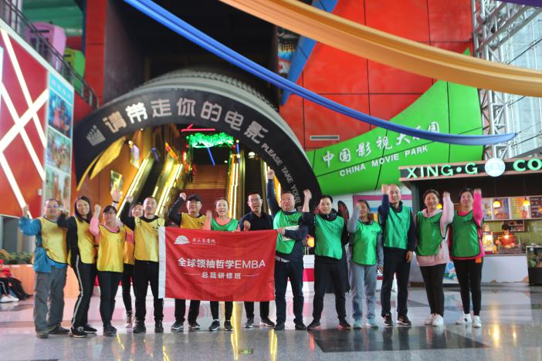  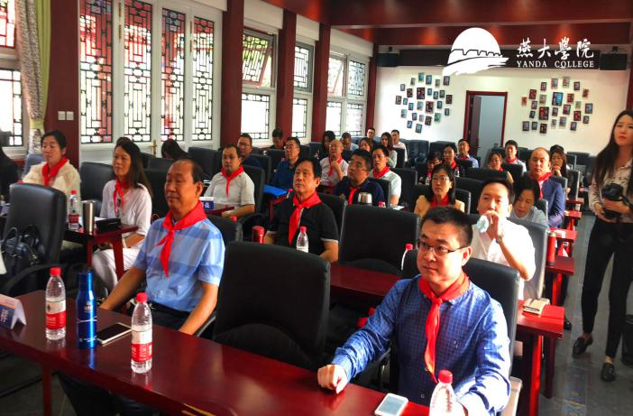  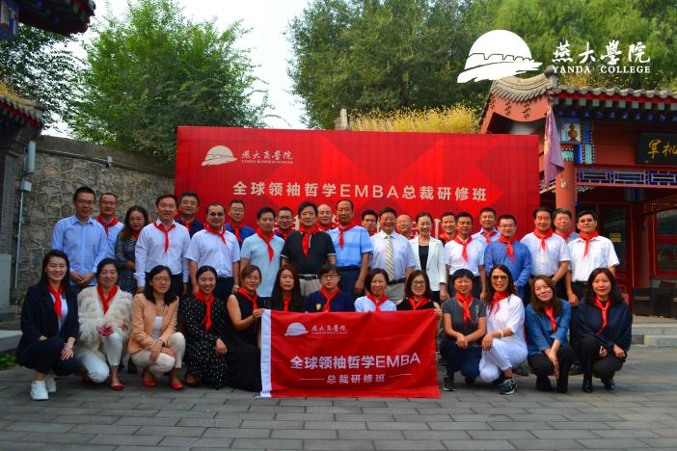 | 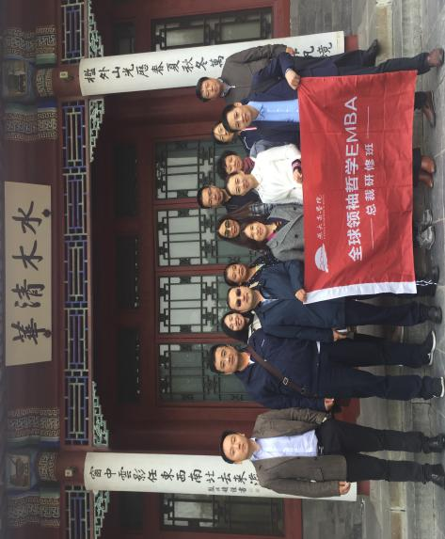  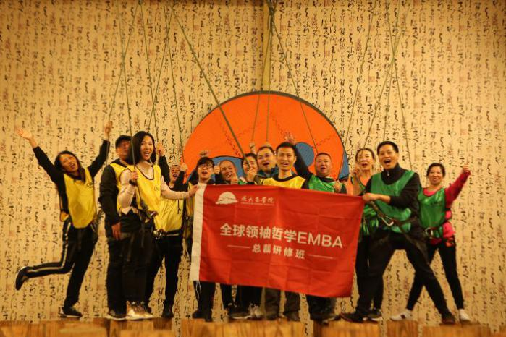  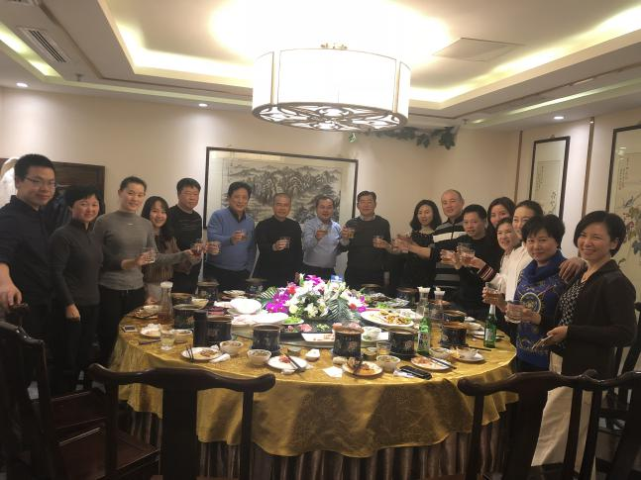
【上课花絮】

全球领袖哲学EMBA研修班报名表
姓 名 |  |  |  |  |  |  |  | 性别 |  |  |  |  |  | 年龄 |  |  |  |  |  |  |  | 贴照片
工作单位 |  |  |  |  |  |  |  |  |  |  |  |  |  | 职位
单位地址 |  |  |  |  |  |  |  |  |  |  |  |  |  | 邮编
固定电话 |  |  |  |  |  |  |  |  |  | 传真
手 机 |  |  |  |  |  |  |  |  |  | E-mail
身 份 证
号 码
教育背景 | 毕业院校 |  |  |  |  |  |  |  |  |  |  |  |  |  | 学历与学位
 | 毕业时间 |  |  |  |  |  |  |  |  |  |  |  |  |  | 专业
工作简历
是否预定房间 | □需要 □不需要
您的建议与要求：

申请人：
年 月 日

